Лабораторная работа № 5

Конфигурирование VLAN

Шуваев Сергей Александрович

Содержание

# 1 Цель работы

Получить основные навыки по настройке VLAN на коммутаторах сети.

# 2 Задание

1. На коммутаторах сети настроить Trunk-порты на соответствующих интерфейсах, связывающих коммутаторы между собой.
2. Коммутатор msk-donskaya-sw-1 настроить как VTP-сервер и прописать на нём номера и названия VLAN.
3. Коммутаторы msk-donskaya-sw-2 — msk-donskaya-sw-4, mskpavlovskaya-sw-1 настроить как VTP-клиенты, на интерфейсах указать принадлежность к соответствующему VLAN.
4. На серверах прописать IP-адреса.
5. На оконечных устройствах указать соответствующий адрес шлюза и прописать статические IP-адреса из диапазона соответствующей сети, следуя регламенту выделения ip-адресов.
6. Проверить доступность устройств, принадлежащих одному VLAN, и недоступность устройств, принадлежащих разным VLAN.
7. При выполнении работы необходимо учитывать соглашение об именовании.

# 3 Выполнение лабораторной работы

Откроем файл .pkt, сделанный в предыдущей лабораторной работе, где у нас уже размещены и подключены устройства, и начнем выполнять конфигурацию VLAN.

Используя приведённую в файле лабораторной работы последовательность команд из примера по конфигурации Trunk-порта на интерфейсе g0/1 коммутатора msk-donskaya-sw-1, настроем Trunk-порты на соответствующих интерфейсах всех коммутаторов.(рис. 1).

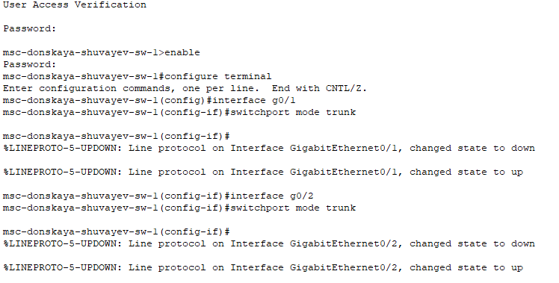

Рис. 1: Настройка Trunk-порта на msk-donskaya-shuvayev-sw-1

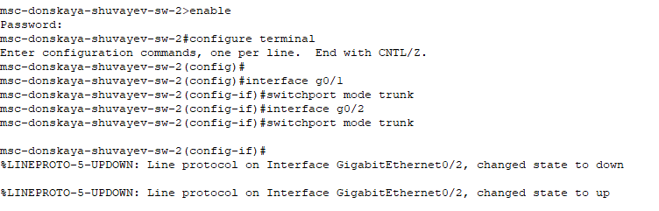

Рис. 2: Настройка Trunk-порта на msk-donskaya-shuvayev-sw-2

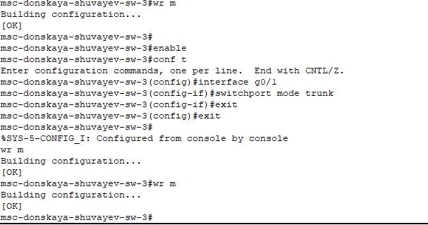

Рис. 3: Настройка Trunk-порта на msk-donskaya-shuvayev-sw-3

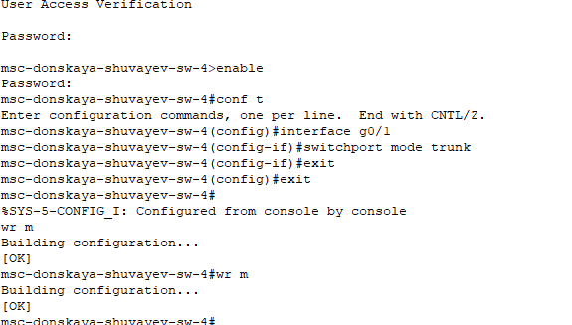

Рис. 4: Настройка Trunk-порта на msk-donskaya-shuvayev-sw-4

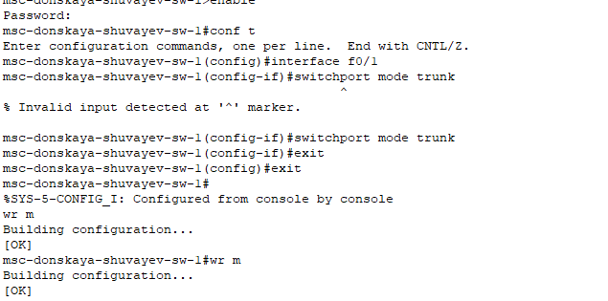

Рис. 5: Настройка Trunk-порта на msk-donskaya-shuvayev-sw-1

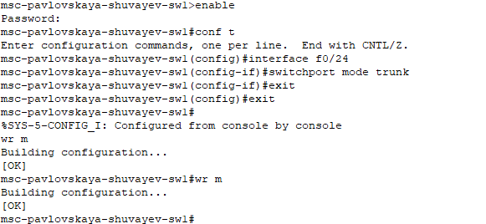

Рис. 6: Настройка Trunk-порта на msk-pavlovskaya-shuvayev-sw-1

Используя приведённую в лабораторной работе последовательность команд по конфигурации VTP, настроем коммутатор msk-donskaya-sw-1 как VTP-сервер и пропишем на нём номера и названия VLAN. Настроем коммутаторы msk-donskaya-sw-2 — msk-donskaya-sw-4, msk-pavlovskaya-sw-1 как VTP-клиенты.

Сначала зададим список VLAN:

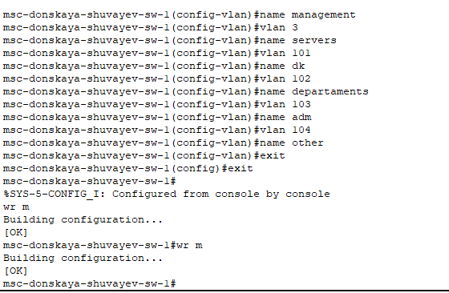

Рис. 7: Задания VLAN

Убедимся, что VLAN заданы, выполнив команду show vlan:

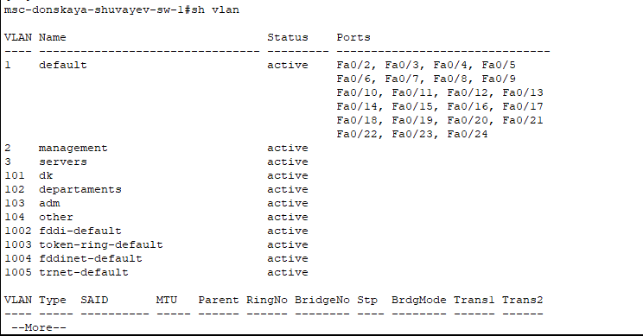

Рис. 8: Команда show vlan

Теперь настроем msk-donskaya-shuvayev-sw-1 как VTP-сервер:

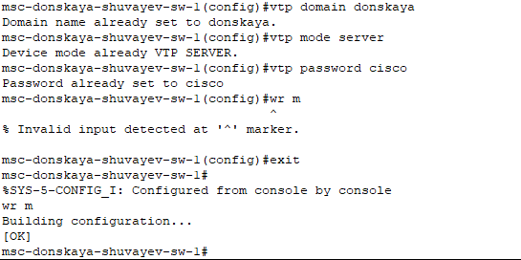

Рис. 9: Конфигурация VTP msk-donskaya-shuvayev-sw-1

Благодаря протоколу VTP мы можем задать VLAN только на сервере, тогда на клиентах будут отражаться такие же VLAN.

Настроем msk-donskaya-shuvayev-sw-2 как VTP-клиент:

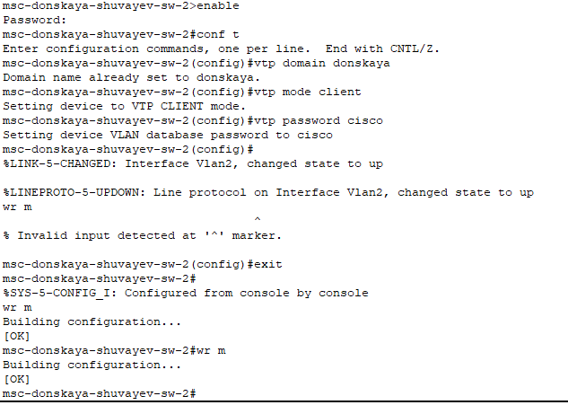

Рис. 10: Конфигурация VTP msk-donskaya-shuvayev-sw-2

Настроем msk-donskaya-shuvayev-sw-3 как VTP-клиент:

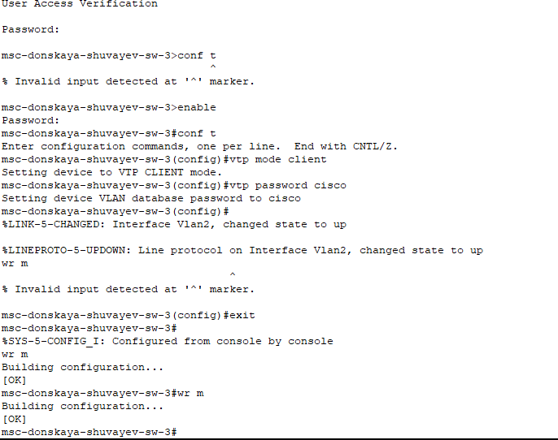

Рис. 11: Конфигурация VTP msk-donskaya-shuvayev-sw-3

Настроем msk-donskaya-shuvayev-sw-4 как VTP-клиент:

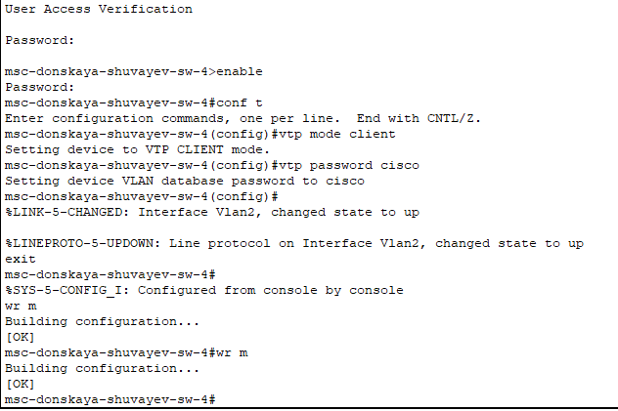

Рис. 12: Конфигурация VTP msk-donskaya-shuvayev-sw-4

Посмотрим vtp статус, увидим, что у нас подключено 11 VLAN, и устройство является клиентом:

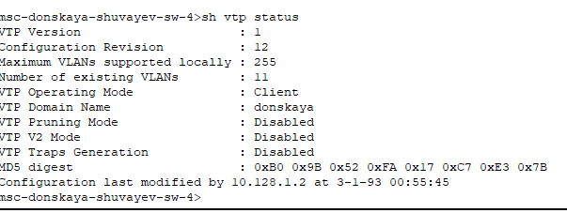

Рис. 13: vtp status

Проверим, что у нас отображаются нужные VLAN:

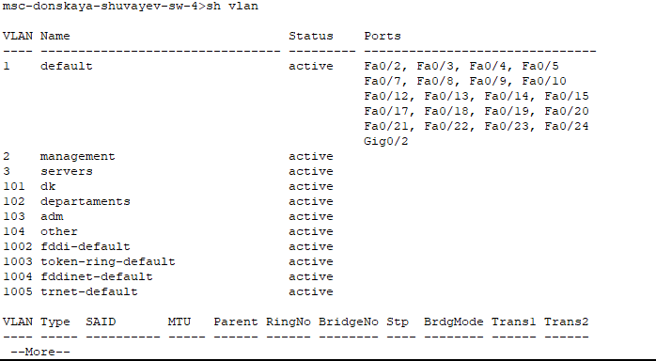

Рис. 14: Проверка отображения VLAN

Настроем msk-pavlovskaya-shuvayev-sw-1 как VTP-клиент:

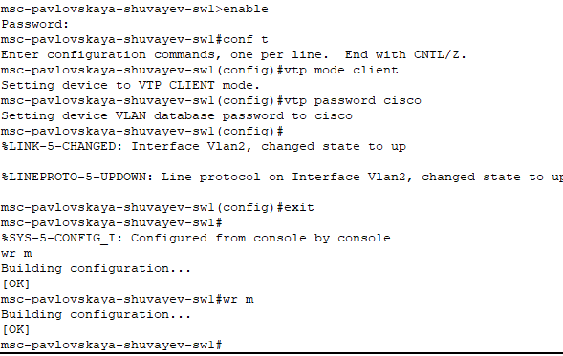

Рис. 15: Конфигурация VTP msk-pavlovskaya-shuvayev-sw-1

Используя приведённую в лабораторной работе последовательность команд по конфигурации диапазонов портов и на интерфейсах укажем принадлежность к VLAN.

Выполним эту конфигурацию в соответствии с таблицей:

Таблица портов

| Устройство | Порт | Примечание | Access VLAN | Trunk VLAN |
| --- | --- | --- | --- | --- |
| msk-donskaya-shuvayev-gw-1 | f0/1 | UpLink |  |  |
|  | f0/0 | msk-donskaya-sw-1 |  | 2, 3, 101, 102, 103, 104 |
| msk-donskaya-shuvayev-sw-1 | f0/24 | msk-donskaya-gw-1 |  | 2, 3, 101, 102, 103, 104 |
|  | g0/1 | msk-donskaya-sw-2 |  | 2, 3 |
|  | g0/2 | msk-donskaya-sw-4 |  | 2, 101, 102, 103, 104 |
|  | g0/1 | msk-pavlovskaya-sw-1 |  | 2, 101, 104 |
| msk-donskaya-shuvayev-sw-2 | g0/1 | msk-donskaya-sw-1 |  | 2, 3 |
|  | g0/2 | msk-donskaya-sw-3 |  | 2, 3 |
|  | f0/1 | Web-server | 3 |  |
|  | f0/2 | File-server | 3 |  |
| msk-donskaya-shuvayev-sw-3 | g0/1 | msk-donskaya-sw-2 |  | 2, 3 |
|  | f0/1 | Mail-server | 3 |  |
|  | f0/2 | Dns-server | 3 |  |
| msk-donskaya-shuvayev-sw-4 | g0/1 | msk-donskaya-sw-1 |  | 2, 101, 102, 103, 104 |
|  | f0/1–f0/5 | dk | 101 |  |
|  | f0/6–f0/10 | departments | 102 |  |
|  | f0/11–f0/15 | adm | 103 |  |
|  | f0/16–f0/24 | other | 104 |  |
| msk-pavlovskaya-shuvayev-sw-1 | f0/24 | msk-donskaya-sw-1 |  | 2, 101, 104 |
|  | f0/1–f0/15 | dk | 101 |  |
|  | f0/20 | other | 104 |  |

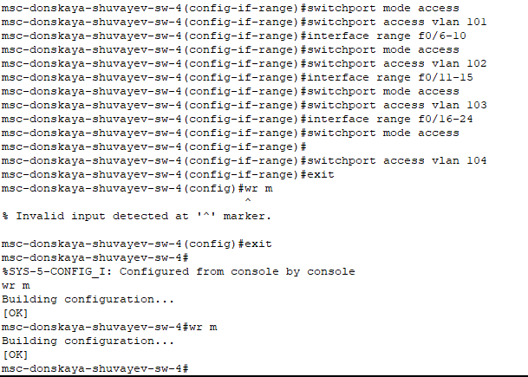

Рис. 16: Конфигурация диапазона портов и указание принадлежности к VLAN для msk-donskaya-shuvayev-sw-4

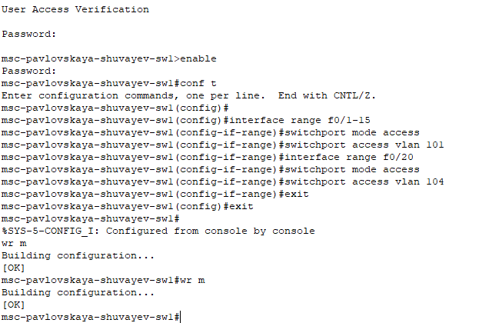

Рис. 17: Конфигурация диапазона портов и указание принадлежности к VLAN для msk-pavlovskaya-shuvayev-sw-1

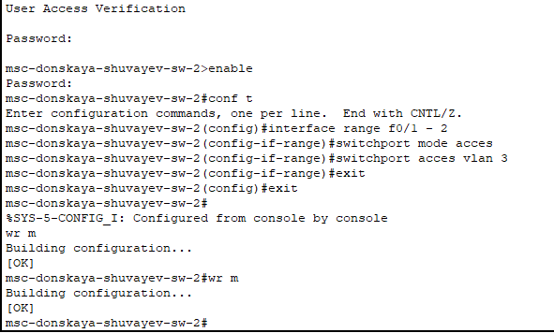

Рис. 18: Конфигурация диапазона портов и указание принадлежности к VLAN для msk-donskaya-shuvayev-sw-2

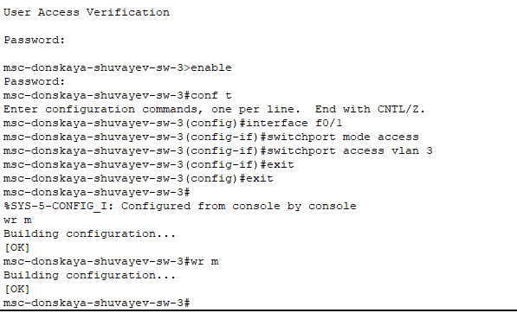

Рис. 19: Конфигурация диапазона портов и указание принадлежности к VLAN для msk-donskaya-shuvayev-sw-3

Укажем статические IP-адреса на оконечных устройствах и проверим с помощью команды ping доступность устройств, принадлежащих одному VLAN, и недоступность устройств, принадлежащих разным VLAN.

Задавать IP-адреса будем в соответствии с таблицей:

Таблица IP. Сеть 10.128.0.0/16

| IP-адреса | Примечание | VLAN |
| --- | --- | --- |
| 10.128.0.0/16 | Вся сеть |  |
| 10.128.0.0/24 | Серверная ферма | 3 |
| 10.128.0.1 | Шлюз |  |
| 10.128.0.2 | Web |  |
| 10.128.0.3 | File |  |
| 10.128.0.4 | Mail |  |
| 10.128.0.5 | Dns |  |
| 10.128.0.6-10.128.0.254 | Зарезервировано |  |
| 10.128.1.0/24 | Управление | 2 |
| 10.128.1.1 | Шлюз |  |
| 10.128.1.2 | msk-donskaya-sw-1 |  |
| 10.128.1.3 | msk-donskaya-sw-2 |  |
| 10.128.1.4 | msk-donskaya-sw-3 |  |
| 10.128.1.5 | Msk-donskaya-sw-4 |  |
| 10.128.1.6 | msk-pavlovskaya-sw-1 |  |
| 10.128.1.7-10.128.1.254 | Зарезервировано |  |
| 10.128.2.0/24 | Сеть Point-to-Point |  |
| 10.128.2.1 | Шлюз |  |
| 10.128.2.2-10.128.2.254 | Зарезервировано |  |
| 10.128.3.0/24 | Дисплейные классы(DK) | 101 |
| 10.128.3.1 | Шлюз |  |
| 10.128.3.2-10.128.3.254 | Пул для пользователей |  |
| 10.128.4.0/24 | Кафедра (DEP) | 102 |
| 10.128.4.1 | Шлюз |  |
| 10.128.4.2-10.128.4.254 | Пул для пользователей |  |
| 10.128.5.0/24 | Администрация (ADM) | 103 |
| 10.128.5.1 | Шлюз |  |
| 10.128.5.2-10.128.5.254 | Пул для пользователей |  |
| 10.128.6.0/24 | Другие пользователи(OTHER) | 104 |
| 10.128.6.1 | Шлюз |  |
| 10.128.6.2-10.128.6.254 | Пул для пользователей |  |

Задаем IP-адрес шлюзу и самому серверу web:

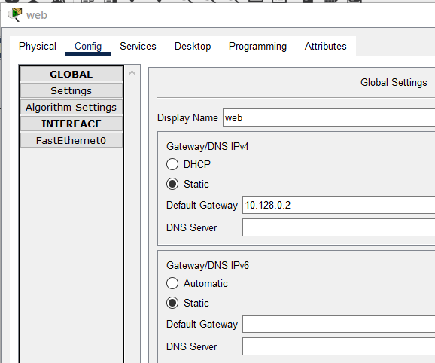

Рис. 20: Задание IP-адреса шлюзу

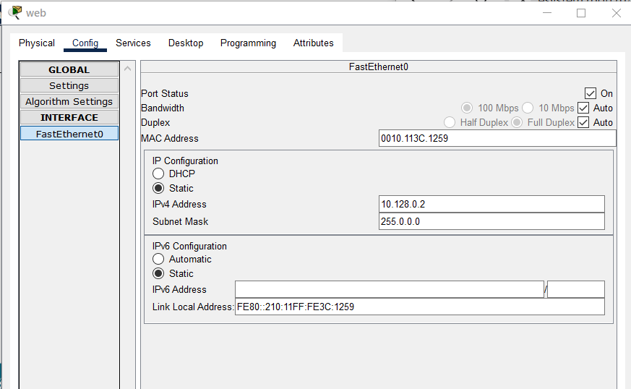

Рис. 21: Задание IP-адреса

По аналогии и с помощью таблицы IP-адресов задаем IP-адреса всем оконечным устройствам.

Далее выполним проверку нашей настройке устройств и пропингуем dk-pavlovskaya-shuvayev-1 с dk-donskaya-shuvayev-1.

Выполнив команду ipconfig можем посмотреть заданные IP-адреса:

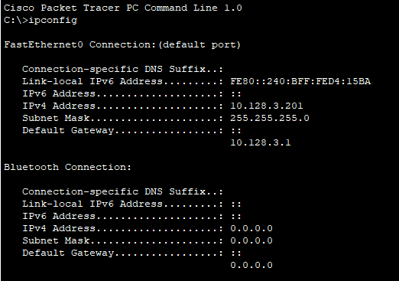

Рис. 22: ipconfig

Выполним команду ping. Так как эти устройства находятся в одной сети, то пингование проходит успешно. Но если мы попробуем с dk-donskaya-shuvayev-1 пропинговать dk-pavlovskaya-shuvayev-1, который находиться в другом VLAN, у нас ничего не получится.

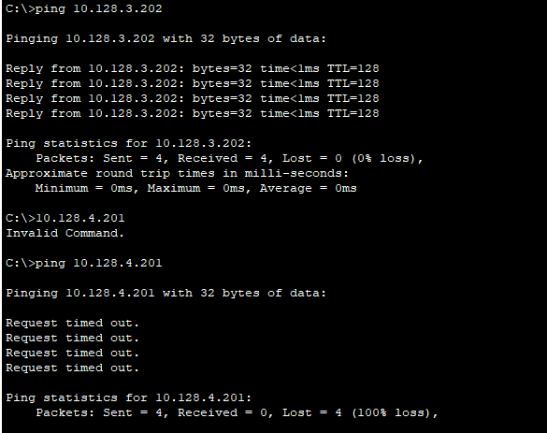

Рис. 23: Пингование

Используя режим симуляции в Packet Tracer, изучим процесс передвижения пакета ICMP по сети. Изучим содержимое передаваемого пакета и заголовки задействованных протоколов.

Передача пакета между устройствами из одной сети проходит успешно.

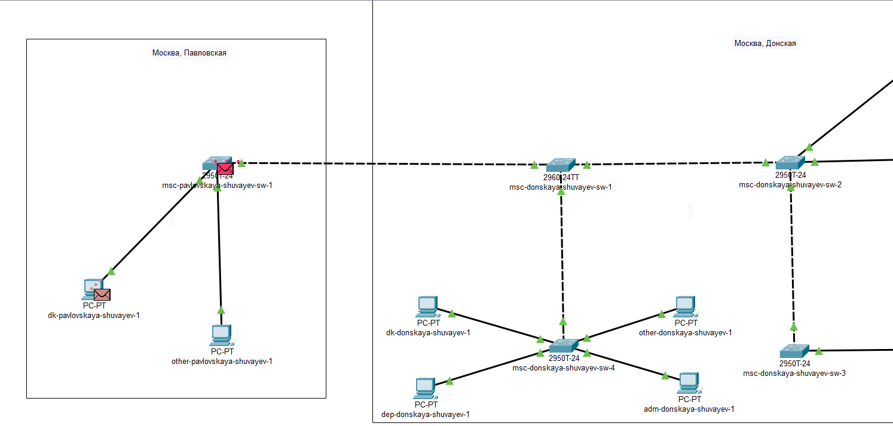

Рис. 24: Режим симуляции

При передачи пакетов между устройствами из разных сетей происходит сбой:

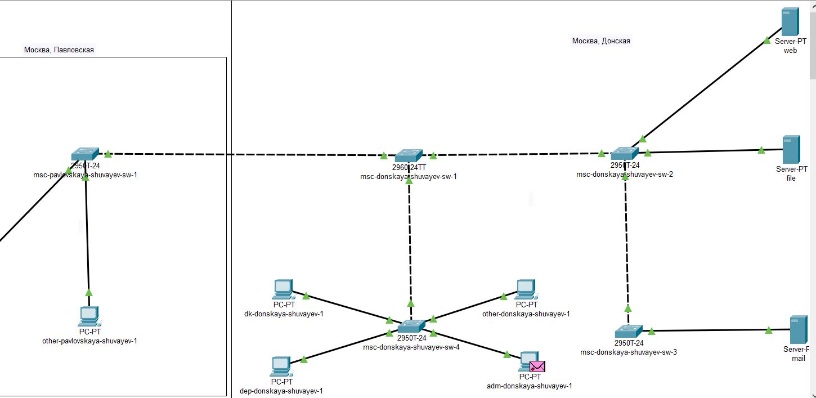

Рис. 25: Режим симуляции

# 4 Выводы

В процессе выполнения данной лабораторной работы я получил основные навыки по настройке VLAN на коммутаторах сети.

# 5 Контрольные вопросы

1. Какая команда используется для просмотра списка VLAN на сетевом устройстве?

Команда show vlan.

1. Охарактеризуйте VLAN Trunking Protocol (VTP). Приведите перечень команд с пояснениями для настройки и просмотра информации о VLAN.

Протокол VTP (англ. VLAN Trunking Protocol) — протокол ЛВС, служащий для обмена информацией о VLAN (виртуальных сетях), имеющихся на выбранном транковом порту. Разработан и используется компанией Cisco.

* show vlan — выводит подробный список номеров и имён VLAN, активных на коммутаторе, а также портов, назначенных в каждую из них;
* switchport access vlan vlan_number - команды для назначения отдельных портов в сети VLAN;
* switchport access vlan vlan_number - команды для назначения диапазонов портов в сети VLAN.

1. Охарактеризуйте Internet Control Message Protocol (ICMP). Опишите формат пакета ICMP.

Протокол Internet Control Message Protocol (ICMP) – это набор коммуникационных правил, которые устройства используют для распространения информации об ошибках передачи данных в сети. При обмене сообщениями между отправителем и получателем могут возникнуть непредвиденные ошибки. Например, сообщения могут быть слишком длинными или пакеты данных могут приходить не по порядку, поэтому получатель не может их организовать.

Формат пакета ICMP включает следующие поля:

* Идентификатор (обычно это идентификатор процесса) и номер по порядку (увеличивается на 1 при посылке каждого пакета). Эти поля служат для того, чтобы отправитель мог связать в пары запросы и отклики.
* Тип определяет, является ли этот пакет запросом (8) или откликом (0).
* Контрольная сумма представляет собой 16-разрядное дополнение по модулю 1 контрольной суммы всего ICMP-сообщения, начиная с поля тип.
* Данные служит для записи информации, возвращаемой отправителю.

1. Охарактеризуйте Address Resolution Protocol (ARP). Опишите формат пакета ARP.

ARP - протокол разрешения адресов (Address Resolution Protocol) является протоколом третьего (сетевого) уровня модели OSI, используется для преобразования IP-адресов в MAC-адреса, играет важную функцию в множественном доступе сетей.

Формат сообщения ARP включает следующие поля:

* Тип оборудования. Размер поля равен 2 байтам. Определяет тип оборудования, используемое для передачи сообщения. Наиболее распространённый тип оборудования — Ethernet. Значение Ethernet равно 1.
* Тип протокола. Указывает, какой протокол использовался для передачи сообщения. Значение этого поля равно 2048, что указывает на IPv4.
* Длина аппаратного адреса. Показывает длину сетевого адреса в байтах. Размер MAC-адреса Ethernet составляет 6 байт.
* Длина адреса протокола. Показывает размер IP-адреса в байтах. Размер IP-адреса равен 4 байтам.
* Операционный закон. Указывает тип сообщения. Если значение этого поля равно 1, то это сообщение-запрос, а если значение этого поля равно 2, то это ответное сообщение.
* Аппаратный адрес отправителя. Содержит MAC-адрес устройства, передающего сообщение.

1. Что такое MAC-адрес? Какова его структура?

MAC-адрес — это уникальный код, присвоенный производителем сетевому устройству (например, беспроводному сетевому адаптеру или ethernet-адаптеру). MAC — это сокращение от Media Access Control. Предполагается, что каждый код является уникальным для определённого устройства. MAC-адрес состоит из шести групп по два символа, разделённых двоеточиями, например, 00:1B:44:11:3A:B7.